Menhely

Készítők: Tóth Róbert, Szentpáli Richárd Sándor, Ács Norbert
Miről fog szólni: Egy menhely oldal, ahol kutyákat lehet örökbe fogadni. Külön fajtákra lesznek bontva a házi állatok. Lesz rólunk külön egy kis rész, ami bemutatja a mi kis történetünket röviden. Lesz visszajelzés, ha valami gond van az oldalon vagy kérdése lenne a felhasználónak hozzánk. Elérhetőségeket is tervezünk, hogy könnyeben elérhessenek minket.

Ki mit készít:
Tóth Róbert:
- Frontend
Szentpáli Richárd Sándor:
- Backend
Ács Norbert:
- Adatbázis
Miért is ezt?...
Azért választottuk a menhelyet mert szeretjük a kutyákat és fontosnak találjuk a kutyák eltartását. Közös megállapodás ezt találtuk a legjobbnak! Azért is választottuk a menhelyet mert mind a hármunknak van kisállata. Fontos számunkra, hogy minden kis kutyusnak legyen gazdája, aki szereti őket és biztonságos körülményt tud számára biztosítani.
Kommunikáció:
- Discord
- Messenger
- Teams

Oldal kinézete (terv):
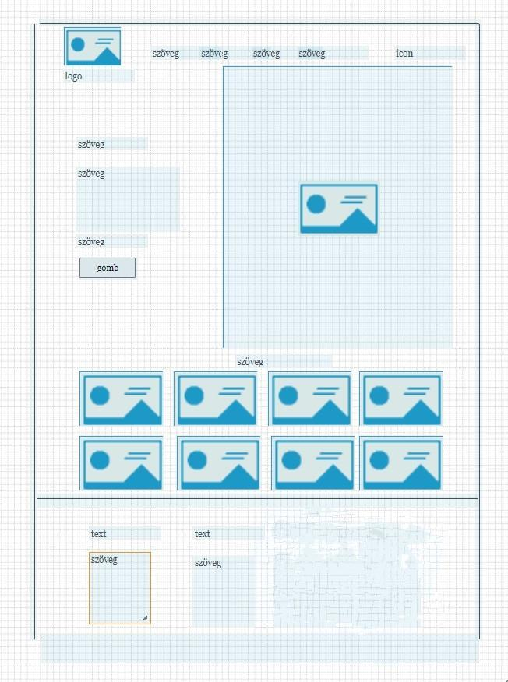

Telefonon:



